

**ЛИСИЧАНСЬКА МІСЬКА ВІЙСЬКОВА АДМІНІСТРАЦІЯ**

**СІВЕРСЬКОДОНЕЦЬКОГО РАЙОНУ ЛУГАНСЬКОЇ ОБЛАСТІ**

# РОЗПОРЯДЖЕННЯ

**начальника міської військової адміністрації**

04 червня 2025 р. **м. Лисичанськ** № 143

**Про виготовлення, використання, зберігання гербової печатки в адміністрації та затвердження бланків документів**

Керуючись пунктами 2, 8 частини сьомої статті 15 Закону України «Про правовий режим воєнного стану», Постановами Верховної Ради України від 19.02.1992 № 2137-XII «Про Державний герб України», від 19.09.2024 № 3984-IX «Про перейменування окремих населених пунктів та районів», Указом Президента України від 11.06.2022 № 406/2022 «Про утворення військової адміністрації», постановою Кабінету Міністрів України від 17.01.2018 № 55 «Деякі питання документування управлінської діяльності», Правилами організації діловодства та архівного зберігання документів у державних органах, органах місцевого самоврядування, на підприємствах, в установах і організаціях, затвердженими наказом Міністерства юстиції України від 18.06.2015 № 1000/5, зареєстрованим в Міністерстві юстиції України 22.06.2015 за № 736/27181, у зв’язку із перейменуванням адміністрації, з метою забезпечення належного зберігання та використання гербової печатки в адміністрації,

**зобов’язую:**

1. Відділу з питань документообігу та діловодства адміністрації вжити заходів щодо:

виготовлення гербової печатки Лисичанської міської військової адміністрації Сіверськодонецького району Луганської області за зразком згідно з додатком;

знищення гербової печатки Лисичанської міської військової адміністрації Сєвєродонецького району Луганської області шляхом подрібнення кліше печатки.

2. Встановити, що гербовою печаткою Лисичанської міської військової адміністрації скріплюються документи, підписані начальником адміністрації, першим заступником начальника та заступниками начальника адміністрації.

3. Встановити, що гербова печатка Лисичанської міської військової адміністрації використовується для засвідчення підпису посадових осіб, які обіймають посади, зазначені у пункті 2 цього розпорядження, на документах, відповідно до повноважень.

4. Гербова печатка Лисичанської міської військової адміністрації підлягає зберіганню в сейфі або шафі, які надійно замикаються.

5. Затвердити такі бланки документів Лисичанської міської військової адміністрації Сіверськодонецького району Луганської області, що додаються:

розпорядження начальника;

листа;

загальний бланк (без зазначення у бланку назви документа) для створення різних видів документів (рішення, протокол, довіреність тощо).

6. Визнати таким, що втратило чинність, розпорядження начальника Лисичанської міської військової адміністрації від 14.06.2022 № 02 «Про затвердження бланків документів».

7. Контроль за виконанням цього розпорядження залишаю за собою.

**Перший заступник начальника**

**Лисичанської міської**

**військової адміністрації Руслан САДОВСЬКИЙ**

Додаток

до розпорядження начальника

Лисичанської міської

військової адміністрації

04 червня 2025 р. № 143

**Зразок гербової печатки**

**Лисичанської міської військової адміністрації**

**Сіверськодонецького району Луганської області**

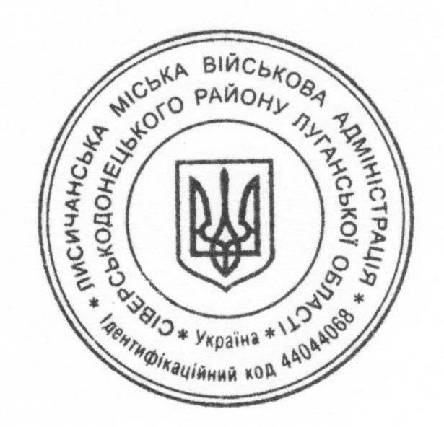

Печатка виготовляється з гуми.

Завідувач сектору контролю

відділу з питань документообігу

та діловодства **Тетяна БОНДАРЕНКО**

ЗАТВЕРДЖЕНО

Розпорядження начальника Лисичанської міської військової адміністрації

04 червня 2025 р. № 143



**ЛИСИЧАНСЬКА МІСЬКА ВІЙСЬКОВА АДМІНІСТРАЦІЯ**

**СІВЕРСЬКОДОНЕЦЬКОГО РАЙОНУ ЛУГАНСЬКОЇ ОБЛАСТІ**

# РОЗПОРЯДЖЕННЯ

**начальника міської військової адміністрації**

________________ **м. Лисичанськ** № __________

___________________

ЗАТВЕРДЖЕНО

Розпорядження начальника Лисичанської міської військової адміністрації

04 червня 2025 р. № 143



**ЛИСИЧАНСЬКА МІСЬКА ВІЙСЬКОВА АДМІНІСТРАЦІЯ**

**СІВЕРСЬКОДОНЕЦЬКОГО РАЙОНУ ЛУГАНСЬКОЇ ОБЛАСТІ**

вул. ім. М. Грушевського, 7, м. Лисичанськ, Сіверськодонецький район,

Луганська область, Україна, 93100, тел.: (+38 06451) 7-24-22, факс: (+38 06451) 7-32-03

e-mail: [ispolkom@lis.gov.ua](mailto:ispolkom@lis.gov.ua), web: lis.gov.ua Код ЄДРПОУ 44044068

____________________№__________________

На № ______________ від _________________

___________________

ЗАТВЕРДЖЕНО

Розпорядження начальника Лисичанської міської військової адміністрації

04 червня 2025 р. № 143



**ЛИСИЧАНСЬКА МІСЬКА ВІЙСЬКОВА АДМІНІСТРАЦІЯ**

**СІВЕРСЬКОДОНЕЦЬКОГО РАЙОНУ ЛУГАНСЬКОЇ ОБЛАСТІ**

# _______________________________

(вид документа)

________________ **м. Лисичанськ** № __________

___________________